**İBRAHİM DOĞANER İLKOKULU ARALIK 2024 VELİ BÜLTENİ**



**ÇOCUK İHMALİ VE İSTİSMARI**



**İBRAHİM DOĞANER İLKOKULU REHBERLİK SERVİSİ**

**Aralık 2024**

**ÇOCUK İHMAL VE İSTİSMARI NEDİR?**

**Çocuğun ihmal edilmesi;**

Çocuk ihmali, başta anne babalar olmak üzere çocuğa bakmakla yükümlü kimseler ve diğer yetişkinlerin çocuğun beslenme, giyinme, barınma, eğitim, sağlık ve sevgi gibi temel gereksinimlerini ihmal edilmesi sonucu çocuğun bedensel, duygusal, zihinsel ve sosyal gelişiminin engellenmesidir.

**A- Fiziksel İhmal**

Çocuğun,

* Beslenme, giyim ve temizliğinin yeterince sağlanamaması
* Güvenliliğin sağlanmaması, tehlikelere maruz bırakılması
* Terk edilmesi
* Evden kovulması
* Çocuğun tıbbi bakımının yapılmaması ya da geciktirilmesi

**B- Eğitimsel İhmal**

Çocuğun,

* Zorunlu eğitim çağına gelmesine rağmen okula gönderilmemesi
* 18 yaşın altında zorla çalıştırılması
* Okula devamının sağlanmaması
* Eğitimi için gerekli desteğin sağlanmaması
* Öğrenimine uygun olmayan nedenlerle son verilmesi

**C- Duygusal İhmal**

* Anne ya da babanın çocuğa yeterli ilgi ve sevgiyi göstermemesi
* Eşler arasında çocuğa karşı tutarsız davranışlar (Birinin izin verdiği şeye diğerinin izin vermemesi)
* Çocuğun aile ortamında kötü davranış veya şiddet içerikli davranışlara şahit olmasına izin verilmesi

**İHMALE UĞRAMIŞ ÇOCUKLARDA GÖZÜLEBİLECEK DURUMLAR**

* Agresif davranışlar
* Dikkat problemleri
* Sosyal izolasyon
* Güvensiz bağlanma davranışı
* Kolay hayal kırıklığı yaşama
* Düşük benlik saygısı



**1) ÇOCUK CİNSEL İSTİSMARI NEDİR?**

Çocuk cinsel istismarı, genel olarak çocuğun, bir erişkinin cinsel gereksinim ya da isteklerinin doyumu için cinsel nesne olarak kullanılması ya da kullanılmasına göz yumulmasıdır.

CİNSEL İSTİSMAR BİR İNSANLIK SUÇUDUR!!

Tüm cinsel istismar tanımlarında temel öğe, çocuğun yaşça büyük birisi tarafından cinsel tatmin amacıyla kullanılmasıdır. Bu birisi bir yetişkin olabildiği gibi, yaşı çocuktan anlamlı olarak büyük başka bir çocuk veya ergenlik çağında bir genç de olabilir.

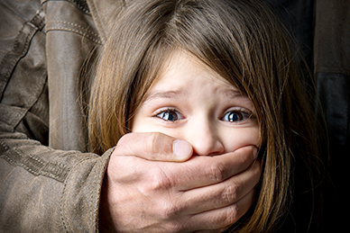

**CİNSEL İSTİSMARA UĞRAYAN BİR ÇOCUKTA GÖRÜLEBİLECEK DEĞİŞİKLİKLER**

Cinsel istismara uğrayan çocukların %50’sinde travma sonrası stres bozukluğu görülebilmektedir. Bunun yanında depresyon, düşük benlik saygısı, intihar davranışları, damgalanmış kişilik hissi, alkol ve madde kullanımı da gözlenebilir. Ayrıca;

* Çocukta öfke patlamaları yaşanabilir
* Çocuk uykuya dalmakta güçlük çekebilir. (Karanlıktan ya da kabus görmekten korkabilir)
* Alt ıslatma görülebilir.
* Yeme ve konuşma bozuklukları gözlenebilir.

**NELER YAPILABİLİR?**

* Çocukları cinsel istismardan korumanın ilk şartı onları bu konuda eğitmektir. Bedeninin tüm bölgeleri için olduğu gibi cinsel bölgeleri ile ilgili de merak edip sorduğu sorular bilimsel mantığa dayalı, basit cümlelerle,

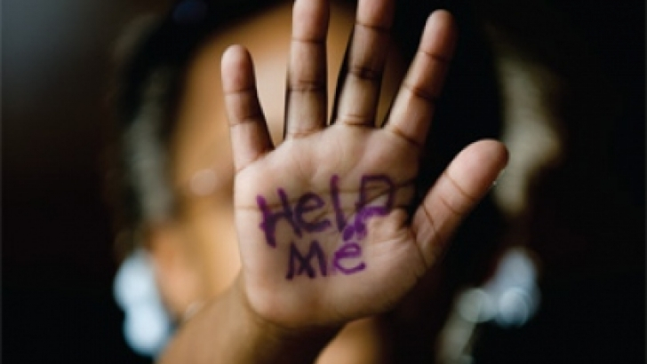

anlayabileceği şekilde yanıtlanmalıdır.

* Bu eğitimlerde bedeninin özel olduğu, oyun oynamak için kullanılamayacağı ve başkalarının da oynamasına izin vermemesi gerektiği gibi ifadeler vurgulanmalıdır. Bedenim bana aittir bilinci verilmeli kendi bedeninin üzerinde başkalarının bir şeyler yapamayacağını bilmelidir.
* İzin verirsem dokunabilirsin bilinci oluşturulmalı, çocuk kendi bedenine olan hakimiyetini öğrenmeli, hakim olduğu bu beden üzerinde kendisinin söz hakkı olduğunu bilmelidir.



* Fiziksel baskıya direnme refleksi geliştirilmelidir. Yetişkinler bazen farkında olmadan çocukları üzerinde güç gösterisinde bulunabilmektedirler (çocuğu ansızın ya da kaçarken bir köşeye sıkıştırıp zorla sevmek vb.) Anne babalar, akrabalar ya da diğer yetişkinler çocuklara olan sevgilerini ifade ederken çocuklara kendi güçsüzlüğünü hissettirecek kadar büyük ve orantısız güç gösterilerinden sakınmalıdır. Bu durum çocuklardaki fiziksel baskılara direnme refleksini zedeler.
* Çocuk çıplak olarak ortalıkta dolaşmamalı kendini, hatırlayabildiği en küçük yaştan itibaren cinsel bölgeleri kapalı olarak hatırlamalıdır. Özellikle dört yaşından itibaren çıplak olarak evin içinde ve dışında bulunmamalıdır. Giysilerini kendisinin giyip çıkartmasına izin verilmelidir.
* 4 yaşından sonra çocuğun anne baba ile birlikte banyoda bulunmaması önemlidir. Özellikle yedi yaşından sonra hiçbir şartta cinsel bölgelerinin bir başkası tarafından görünmemesine özen gösterilmelidir.
* Çocuklar bir şey söylemek istediğinde dinlenmelidir.
* Çocuk “HAYIR” demeyi öğrenmelidir. Çocuğun kendisine yönelebilecek taciz olaylarına karşı savunma sistemini geliştirmesi, ailenin göstermiş olduğu anlayış ve saygıya bağlıdır.
* Çocukların başkaları hakkında anlattıkları ciddiye alınmalıdır.
* Çocuk her ne yaşarsa yaşasın ailesine bunu anlatmalı özellikle kötü olayların sır olarak saklanmaması gerektiğini bilmelidir.



**2) Fiziksel İstismar**

* Çocuğun kaza dışı bir sebeple bir yetişkin tarafından yaralanması ve örselenmesidir
* Bir tokattan başlayarak çeşitli yaralayıcı aletlerin kullanımına kadar devam edebilir
* En yaygın rastlanılan ve belirlenmesi en kolay olan istismar türüdür

**Fiziksel İstismarın Sebepleri Neler Olabilir?**

* Psikolojik problemleri olan ebeveyn
* Üvey ebeveyn
* Alkol veya uyuşturucu bağımlısı ebeveyn
* Küçük yaşta anne-baba olunması
* Aile içi geçimsizlik ve şiddet
* İşsizlik-ekonomik sıkıntılar
* Düşük eğitim seviyesi ve sosyoekonomik düzey



**Fiziksel İstismara Uğramış Çocuklar;**

* Sosyal ilişkilerde yetersizlik
* Evden kaçma davranışı
* Korku, çaresiz ve değersizlik hissi
* İleride yoğun kaygı ve depresyon
* Saldırganlık ve şiddet davranışları görülebilir

**3) Duygusal İstismar**

Çocuğa duygusal ve ruhsal sağlığını tehlikeye atacak derecede;

•Ağır sözlü tehditler yapılması

•Alay edilmesi ya da küçük düşürücü yorumlarda bulunulması

•Sık sık eleştirilmesi

•Katı biçimde cezalandırma

•Aşırı baskı ve otorite kurma

•Her konuda suçlanacağı bir iletişim dilinin kullanılması

•Kardeşler arasında ayrım yapılması

•Değer verilmemesi,

•Aşağılanması

olarak tanımlanabilir.



**Duygusal İstismara Uğramış Çocuklar;**

* Pasif, bağımlı ve anti sosyal kişilik özellikleri gösterebilir
* Kendine güvensizlik
* Olaylara ve durumlara karşı ilgisizlik
* Depresif davranışlar
* Korku ve kaygılı ruh hali
* Yalan söyleme davranışı ve başkalarının eşyalarını izinsiz alma
* Yaş ve gelişim döneminin olgunluğunda olmayan davranışlar

**4) Ekonomik İstismar**

Çocuğa bakmakla yükümlü kişinin çocuğu maddi gelir kaynağı olarak görüp çocuktan maddi kazanç elde etme isteğidir. Çocuğun öğretim hayatından uzaklaştırılıp küçük yaşta çalıştırılmasıdır.

